Лекция 18. Основы работы импульсных и цифровых устройств

Виды импульсных сигналов и их основные параметры
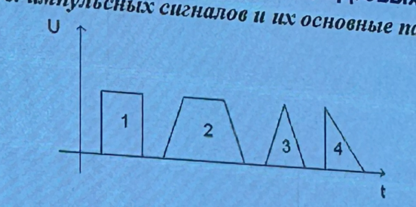
В импульсных устройствах обрабатываются дискретные во времени электрические сигналы, то есть сигналы, действующие в течение определенного времени.
К таким сигналам относятся:
- прямоугольные импульсы
- трапецеидальные сигналы - реальные сигналы близки K трапецеидальным
- треугольные, или пилообразные, или линейно возрастающие, линейно убывающие
- экспоненциальные сигналы
Реальные сигналы приближаются к рассмотренным.

Основные параметры импульсных сигналов
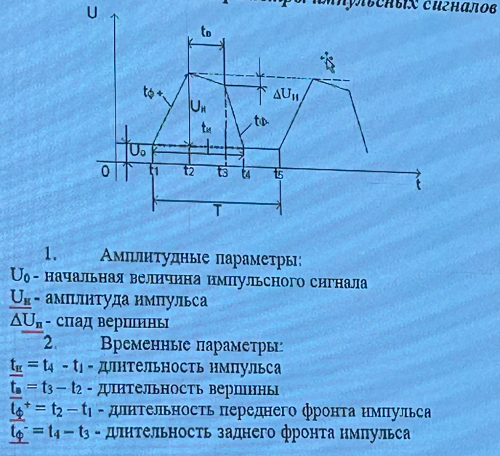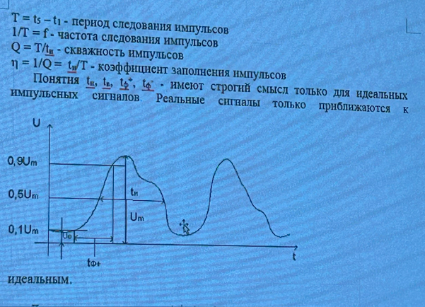
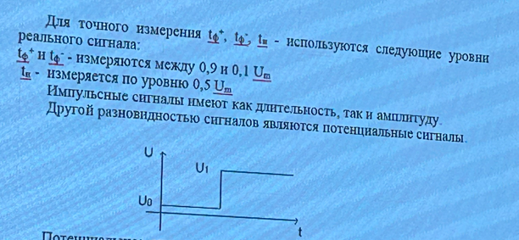
Потенциальные сигналы могут иметь два или более числа уровней и продолжаться во времени сколь угодно долго.
Устройство, работающее с импульсными сигналами это чисто импульсное устройство, Устройство обрабатывающее потенциальные сигналы - это потенциальное устройство.
Универсальное устройство обрабатывает импульсно-потенциальные сигналы.

Линейные элементы импульсных устройств
Для формирования импульсных сигналов используют простейшие формирующие цепи на основе R, L, С элементов.
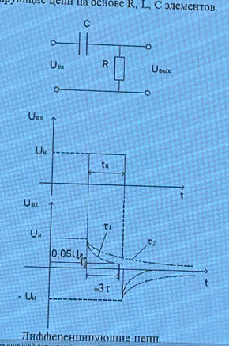
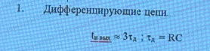
Для укорочення входного импульса может быть использована простейшая дифференцирующая RC цепочка. Это все для идеальной цепочки.
В реальной цели необходимо учитывать выходное сопротивление генератора..
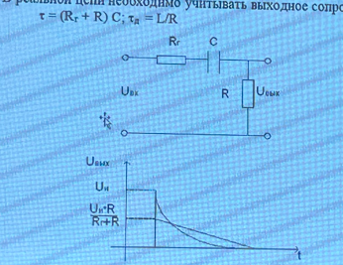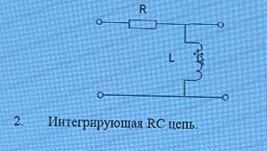
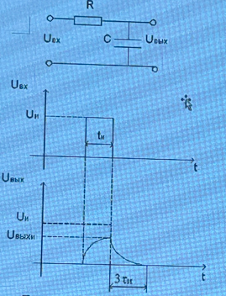
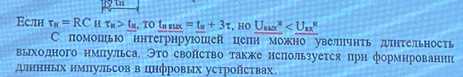
Линия задержки
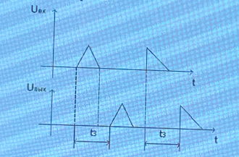
линия задержки - это линейный четырехполосник, на выходе которого сигнал воспроизводится без искажения формы сигнала с задержкой во времени.
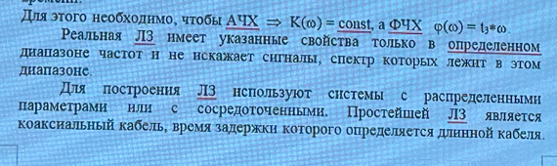
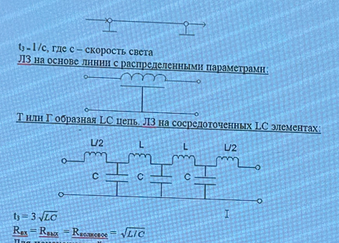
Для неискаженной передачи сигналов необходимо, чтобы как по входу.
так и по выходу ЛЗ была согласована по волновому сопротивлению.
Rвx = 600, 1200 Ом минимум
ЛЗ также может быть использована как для укорочения, так и для расширения импульсных сигналов.
Задание
Написать опорный конспект по темам + все рисунки и диаграммы:
- Виды импульсных сигналов и их основные параметры
- Основные параметры импульсных сигналов
- Линейные элементы импульсных устройств

